Jueves
29
de Abril
3° de Secundaria
Formación Cívica y Ética
¿Qué hacemos para defender la justicia?

Aprendizaje esperado: Analiza el uso de mecanismos y procedimientos para defender la justicia y el apego a la legalidad en diversos contextos.

Énfasis: Conocer mecanismos y procedimientos para defender la justicia y el apego a la legalidad.

¿Qué vamos a aprender?

Conocerás los mecanismos y procedimientos para defender la justicia y el apego a la legalidad.

Deberás tener a la mano tu cuaderno o una hoja para escribir, un bolígrafo o un lápiz, así como tu libro de Formación Cívica y Ética, ya que realizarás algunas actividades y deberás anotar las ideas principales, preguntas o reflexiones que surjan a partir de lo que analizarás a lo largo de la sesión.

¿Qué hacemos?

Has aprendido que la sociedad tiene leyes y normas creadas por el Estado para garantizar la convivencia entre las personas, y que éstas puedan ejercer sus derechos. Las leyes y normas son muy importantes en sociedades democráticas porque determinan la organización de una sociedad, regulan la convivencia, garantizan los derechos humanos y establecen obligaciones para todas y todos, entre otras ventajas.

¿Has pensado qué hacer para defender la justicia y el apego a la legalidad? Pues en el país existen diferentes mecanismos y procedimientos que, con apego a las leyes, contribuyen a la impartición de justicia, los cuales debes conocer, difundir y utilizar.

Además, en tu entorno cercano, con tu familia, amistades o vecinos, los seres humanos desarrollan la capacidad de reconocer un trato justo o injusto que recibes mediante la observación de tus relaciones.

Por ejemplo, puedes identificar si alguien puede gozar de más tiempo para jugar o ver televisión, también notas el trato diferenciado que recibes, dependiendo de tu edad o sexo.

En algunas ocasiones tienes la oportunidad de quejarte o preguntar el porqué de tales diferencias y las desventajas que producen.

En la vida democrática, reconocer las situaciones que dañan los derechos humanos de una persona o colectividad es un paso importante en el camino hacia una convivencia justa, porque la justicia es una condición que debe existir en todos los ámbitos en los que se convive desde la familia, la escuela y el barrio hasta la entidad, el país y el mundo. Por ello es importante aprender a analizar las situaciones que dañan los derechos humanos de una persona o colectividad.

Si llegas a identificar una injusticia, ¿qué corresponde hacer ante ella en una sociedad democrática?

Aunque ya sabes cómo identificar la injusticia, debes iniciar por definir qué es la justicia.

Justicia = darle a cada quien lo que le corresponde.

Esto se relaciona con la manera en que se comporta el ser humano en la sociedad. El jurista romano Domicio Ulpiano menciona que la justicia es una acción que pretende lograr que cada persona goce de los derechos que le corresponden.

Conforme a esta forma de ver la justicia, se puede decir que las situaciones o acciones justas concuerdan con los derechos de las personas. En la actualidad, se pensaría en los derechos humanos y un modo de vida digno.

De forma contraria, las injusticias son los actos o decisiones que obstaculizan que las personas ejerzan sus libertades y derechos.

¿Sabías que en México el Poder Judicial es el responsable de administrar e impartir justicia?

Sin embargo, para realizar su labor, también requiere de la participación ciudadana. Sea en el papel de víctima o de testigo de un delito, podrá ir a denunciarlo y apoyar con mencionar lo que vio durante el desarrollo del delito.

Se puede decir que la justicia es posible cuando se apoya en leyes que la respaldan para contribuir a la vida democrática.

Observa y anota los puntos clave del siguiente diagrama para comprender más al respecto.

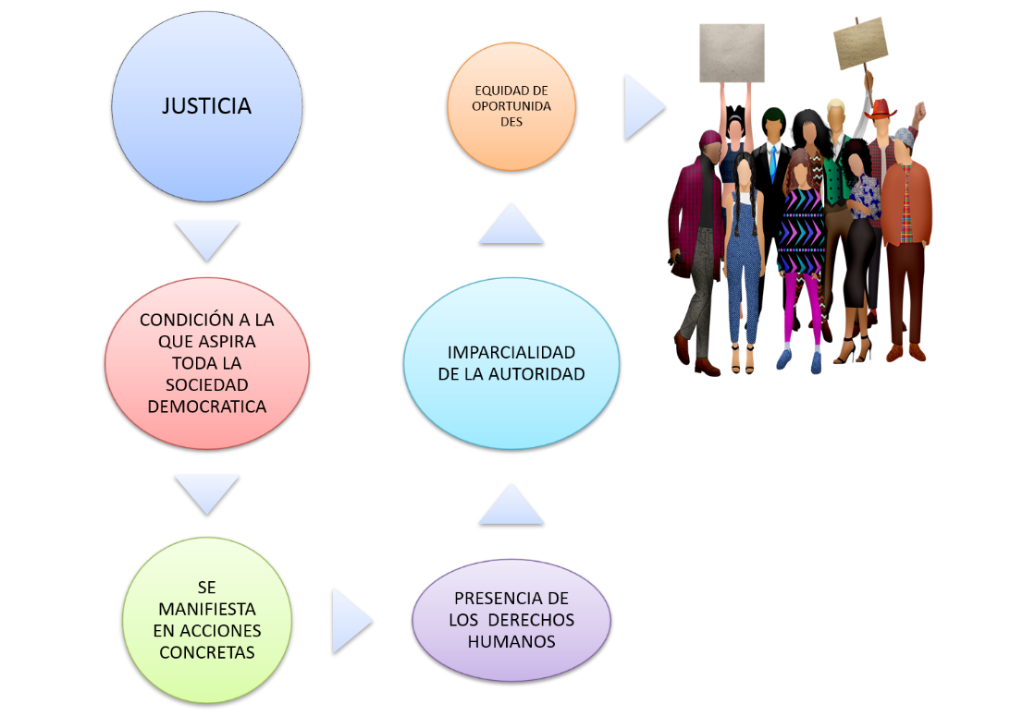

La justicia es un valor y un derecho humano al que aspiran todas las sociedades democráticas, porque se basa en la verdad, la honestidad, la igualdad, la libertad y la equidad, valores que favorecen el trato igualitario de la autoridad pública hacia las personas y entre éstas.

Se manifiesta en las acciones que tanto la ciudadanía como el gobierno ponen en marcha, y en la búsqueda de las mismas condiciones de vida para todas y todos.

Se debe destacar la importancia de los derechos humanos, ya que éstos son referencia para reconocer el grado de justicia que existe en una sociedad, así como de las acciones que tiene el gobierno hacia las personas gobernadas.

La imparcialidad de las autoridades y la equidad de oportunidades para la población son dos formas de manifestación de la justicia en una sociedad democrática.

La imparcialidad se lleva a cabo cuando las autoridades dan el mismo trato a todas las personas, sin importar sus condiciones.

La equidad consiste en la igualdad de oportunidades que se brinda a las personas para que puedan ejercer sus derechos, sin importar el género, rasgos físicos, procedencia étnica, edad, estado de salud, orientación sexual o cualquier condición económica-social.

Observa el siguiente video para que conozcas cómo funcionan los tribunales de justicia en el mundo.

- Tribunales de justicia en el mundo
https://www.youtube.com/watch?v=IzVv0vpmOi4

En el video pudiste notar que se han creado tribunales de justicia internacionales que pueden enjuiciar a quienes cometan crímenes graves como genocidio o delitos de lesa humanidad.

En el país, el encargado de hacer cumplir las leyes es el Poder Judicial.

Para que pueda existir justicia, las autoridades deben de actuar conforme a lo que mencionan las leyes, es decir, con legalidad, pero no solamente las autoridades deben de actuar, sino que también las y los ciudadanos, quienes deben prestar atención a los actos que realizan las autoridades públicas.

Además, la ciudadanía contribuye a la legalidad de las acciones del gobierno cuando vigila que haya respeto y protección de los derechos humanos.

La impartición de justicia debe hacerse en un marco de legalidad, realizarse a través de los procedimientos que las leyes indiquen, en las instituciones dedicadas a administrarla y a aplicar los mecanismos que corresponden, y acudir a las autoridades responsables de decidir cuál es la mejor manera de reparar los daños que las personas sufrieron cuando se violentaron sus derechos.

En la Constitución Política de los Estados Unidos Mexicanos, las leyes y los tratados internacionales establecen distintos mecanismos y procedimientos para que las y los mexicanos puedan defender la justicia y la legalidad. Estos mecanismos se pueden clasificar en judiciales y no judiciales.

Los judiciales se refieren a instituciones de justicia, juzgados, tribunales y cortes. Los no judiciales se refieren a instituciones u organizaciones de diverso tipo, como el Instituto Nacional de Transparencia, Acceso a la Información y Protección de Datos Personales (Inai).

Revisa el siguiente diagrama y anota las ideas claves que te ayudarán a entender más sobre el tema y para conocer algunos mecanismos y procedimientos para defender la justicia:

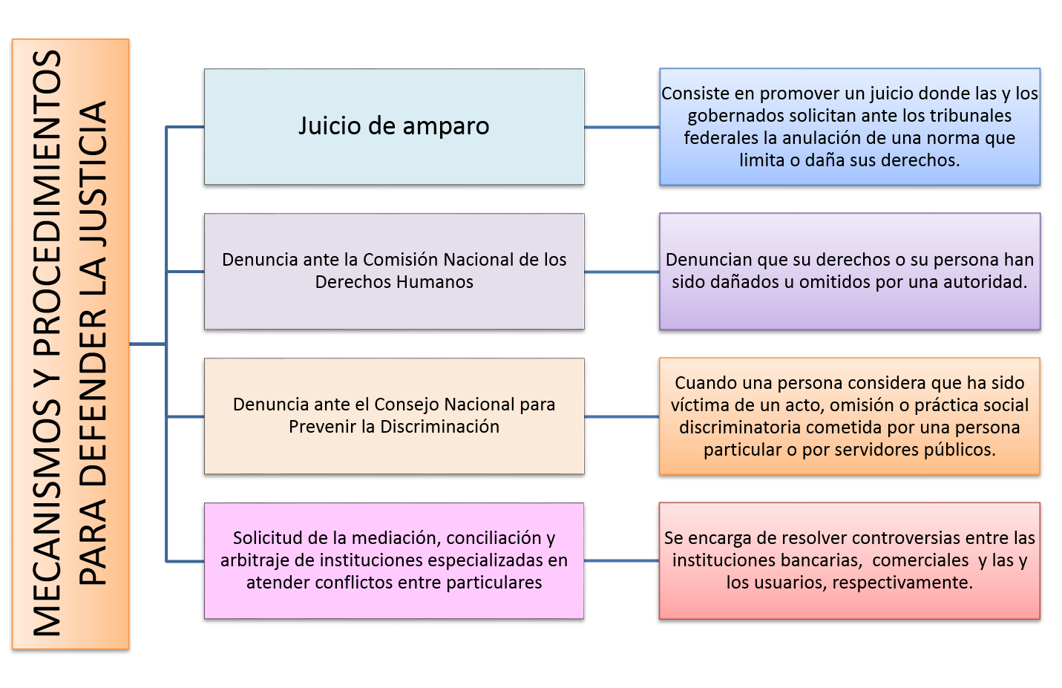

También se puede recurrir a organismos internacionales, como la Comisión Interamericana de Derechos humanos.

Conforme a lo que hasta ahora has revisado, puedes tener una idea general de la relación que siempre va a existir entre la justicia y los derechos humanos, ya que éstos sirven de referentes de la manera o forma en que se entiende la justicia.

¿Sabías que en diversos países existen oficinas que atienden las quejas y denuncias ciudadanas cuando ha tenido lugar un trato injusto por parte de autoridades?

La de mayor trayectoria es la oficina del ombudsman del Parlamento de Suecia, establecida en 1809.

En México, el titular de la Comisión Nacional de los Derechos Humanos (CNDH) ejerce dicha función desde 1990.

Para que se pueda convivir con otras personas en un mismo lugar, se necesitan reglas y autoridades que apoyen a hacer cumplir las reglas de ese lugar. En ocasiones hay reglamentación que incluye sanciones.

En por esto que se debe aclarar que el poder encargado de impartir justicia o hacer que se cumplan las leyes es el Poder Judicial de la Federación.

Éste debe vigilar que no se cometan delitos, además que protege los derechos humanos de todas y todos quienes habitan en el país, además de la mejora constante de las instituciones encargadas de prevenir los delitos y de investigarlos.

Estas son tareas relacionadas con la obligación del Estado de procurar e impartir justicia a las y los ciudadanos.

El Poder Judicial es el encargado de impartir justicia, pero ¿cómo lo hace? A continuación, valora el siguiente esquema.

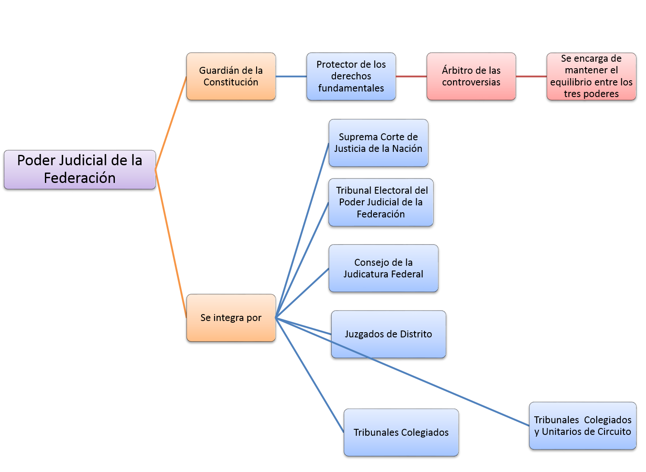

El Poder Judicial de la Federación. es el guardián de la constitución y a la vez el protector de los derechos fundamentales, y el árbitro de las controversias. Se encarga de mantener el equilibrio entre los tres Poderes, que son Ejecutivo, Legislativo y Judicial.

El Poder Judicial de la Federación se integra por la Suprema Corte de Justicia de la Nación, el Tribunal Electoral del Poder Judicial de la Federación, el Consejo de la Judicatura Federal, los juzgados de Distrito, los Tribunales Colegiados y Unitarios de Circuito.

El Poder Judicial es parte fundamental al impartir justicia, pero ¿cómo puedes acceder a la justicia? Depende del tipo de agravio: si es una infracción o un delito.

Debes recordar que una infracción se comete cuando incumples una norma de carácter administrativo, y se puede sancionar de forma económica o con trabajo comunitario; en cambio, un delito es una falta, una conducta o una acción que se considera grave dentro del marco penal.

En México existen diferentes sistemas de justicia para resolver conflictos derivados de dos clases de delitos: el civil y el penal.

Los delitos penales se sancionan con prisión, en cambio, los civiles resultan por lo general en daños económicos, aunque debes tomar en cuenta que frecuentemente un delito puede incluir tanto una pena de prisión como daño económico. Para que puedas conocer qué instancias imparten justicia en cada caso, analizarás el siguiente cuadro.

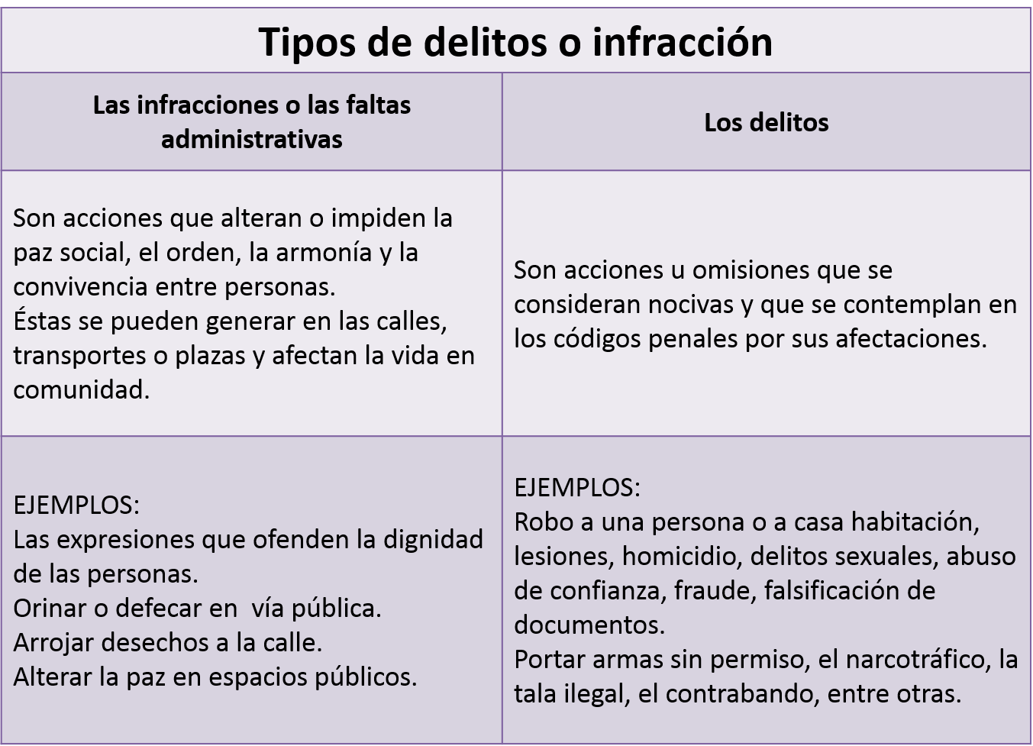

Conforme a lo que has aprendido, puedes darte cuenta de que, para que la sociedad pueda tener una convivencia armónica y exista una cultura de paz, se deben proteger los derechos, y esto lo puedes verificar cuando hay justicia y cuando las autoridades, en conjunto con la ciudadanía, se manejan con legalidad.

A continuación, repasarás quiénes son las autoridades encargadas de impartir justicia:

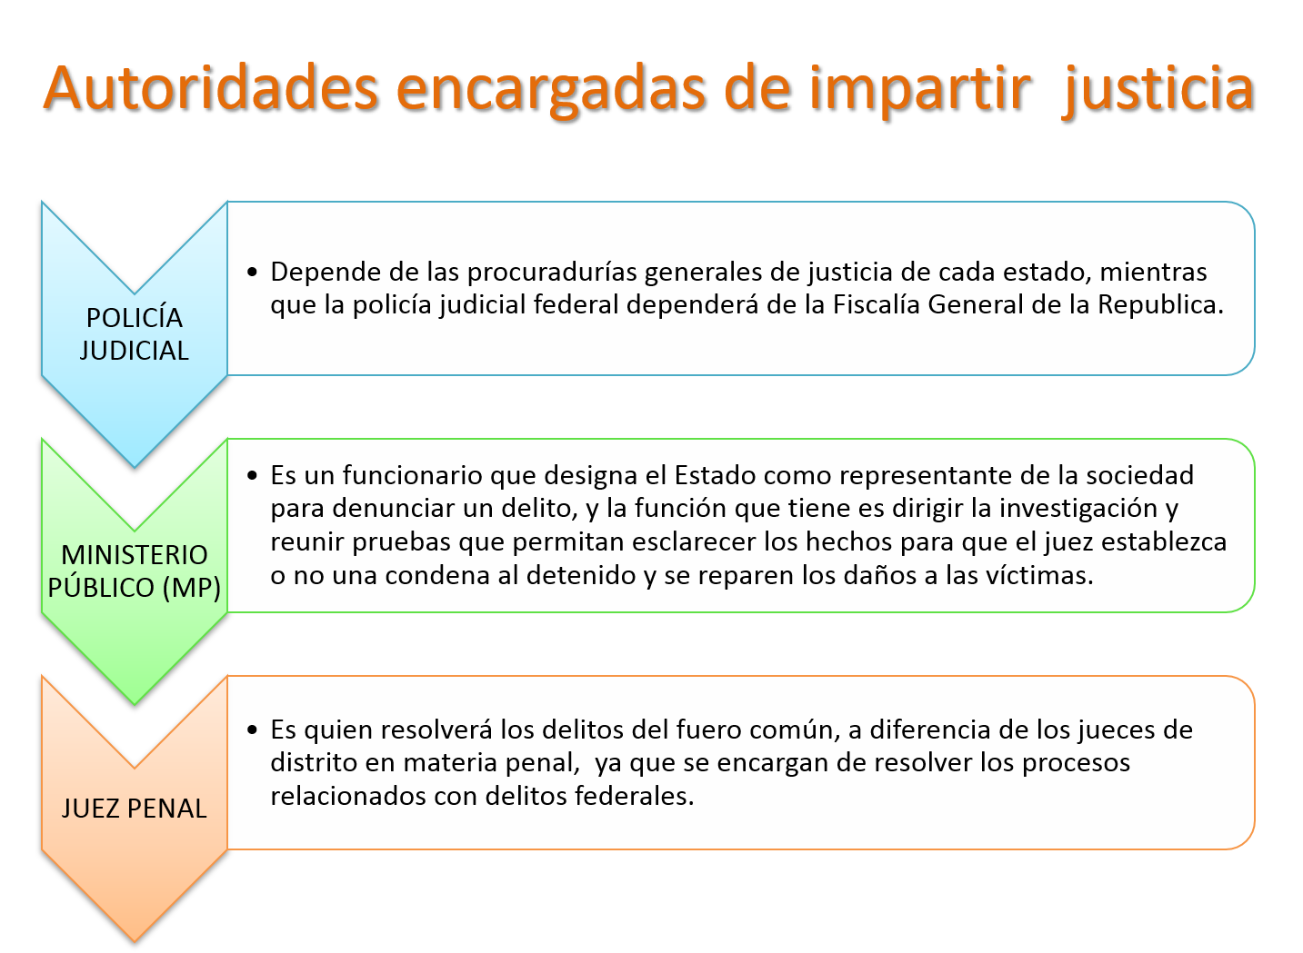

Además, en ningún caso la autoridad podrá torturar, incomunicar o intimidar a una persona inculpada con la intención que se declare culpable.

Se puede decir que la impartición de justicia se puede dar por el sistema civil o penal, según la clase de falta. Además, que, dependiendo el delito, la forma de proceder y de sancionar que se aplica debe estar apegada a la legalidad, es decir, conforme a los códigos vigentes que establecen las leyes del lugar donde sucedieron los hechos.

Realiza una recapitulación de lo que has aprendido.

Conociste qué es la justicia y cómo se imparte en una sociedad democrática. Además, estudiaste los mecanismos y procedimientos para defender la justicia; conociste y recordaste que el Poder Judicial es el que se encarga de vigilar el cumplimiento de las leyes; recuerda quién integra este poder; conociste los tipos de delitos e infracciones que se pueden cometer, y también se mencionó quiénes son las autoridades encargadas de impartir justicia en México.

El Reto de Hoy:

Consulta tu libro de texto de Formación Cívica y Ética para saber más acerca de los mecanismos y procedimientos para defender la justicia, y a conducirse en un marco de legalidad, cuidando siempre los derechos de las y los demás, y los nuestros. Recuerda que el trato hacia las personas siempre debe ser cortés, cuidando recíprocamente de tu dignidad.

¡Buen trabajo!
Gracias por tu esfuerzo.

